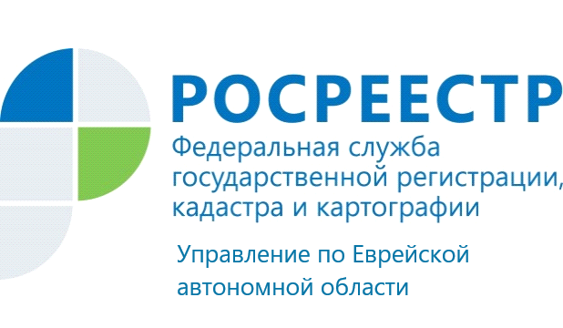

ПРЕСС-РЕЛИЗ

Найти земельный участок под жилищное строительство поможет сервис «Земля для стройки»

Данный проект был реализован Росреестром в 2021 году по поручению премьер-министра РФ Михаила Мишустина.

30 июля 2021 года между Росреестром и Правительством Еврейской автономной области подписано Соглашение о взаимодействии в рамках реализации проекта «Земля для стройки». На базе Управления Росреестра по ЕАО создан оперативный штаб по выявлению свободных земельных участков под застройку, в который вошли представители органов власти области.
На сегодняшний день на территории Еврейской автономной области определены 29 земельных участков общей площадью 237 га, свободные от прав третьих лиц и готовых к предоставлению для индивидуального жилищного строительства, строительства многоквартирных домов. Информация о них размещена на Публичной кадастровой карте.
«Земля для стройки» позволяет с помощью цифровых технологий инвесторам, застройщикам, которые занимаются строительством многоквартирных домов и коттеджных поселков, а также обычным гражданам оформлять землю», – отмечает руководитель Управления Росреестра по Еврейской автономной области Светлана Зуева.
Оперативным штабом продолжается работа по выявлению земельных участков, незастроенных земель для вовлечения в жилищное строительство в городах Биробиджан и Облучье, поселках Приамурский и Николаевка, сёлах Раздольное, Валдгейм и Ленинское.
Для поиска подходящего земельного участка на Публичной кадастровой карте (https://pkk.rosreestr.ru) необходимо указать тип объекта «Жилищное строительство», далее внести в поисковую строку индекс региона, двоеточие и звездочку - символы 79:*(без пробелов). После этого откроется список с доступными для застройки участками, их расположение на кадастровой карте и сведения об их кадастровой стоимости, площади, виде разрешенного использования, категории земель, наличии инженерных сетей на участке и т.д.
Чтобы отправить обращение о своей заинтересованности в уполномоченный орган - в Департамент строительства и жилищно-коммунального хозяйства правительства ЕАО, необходимо нажать на ссылку «Подать обращение» в информационном окне соответствующего объекта.
Подать обращение на сервисе может любое заинтересованное лицо, как гражданин, так и юридическое лицо, в зависимости от предполагаемого вида разрешенного использования выбранного земельного участка: «для индивидуального жилищного строительства» или «строительство многоквартирного жилого дома».

https://rosreestr.gov.ru
Наша страница в социальных сетях: Управление Росреестра по Еврейской АО https://vk.com/public211690935
Контакты для СМИ
Отдел организации, мониторинга и контроля, правового обеспечения,
защиты государственной тайны и мобилизационной подготовки,
государственной службы и кадров, контроля и надзора в сфере саморегулируемых организаций
тел.: 8(42622)21773 электронная почта: 79_upr@rosreestr.ru
679016, г. Биробиджан, пр. 60-летия СССР, 26

